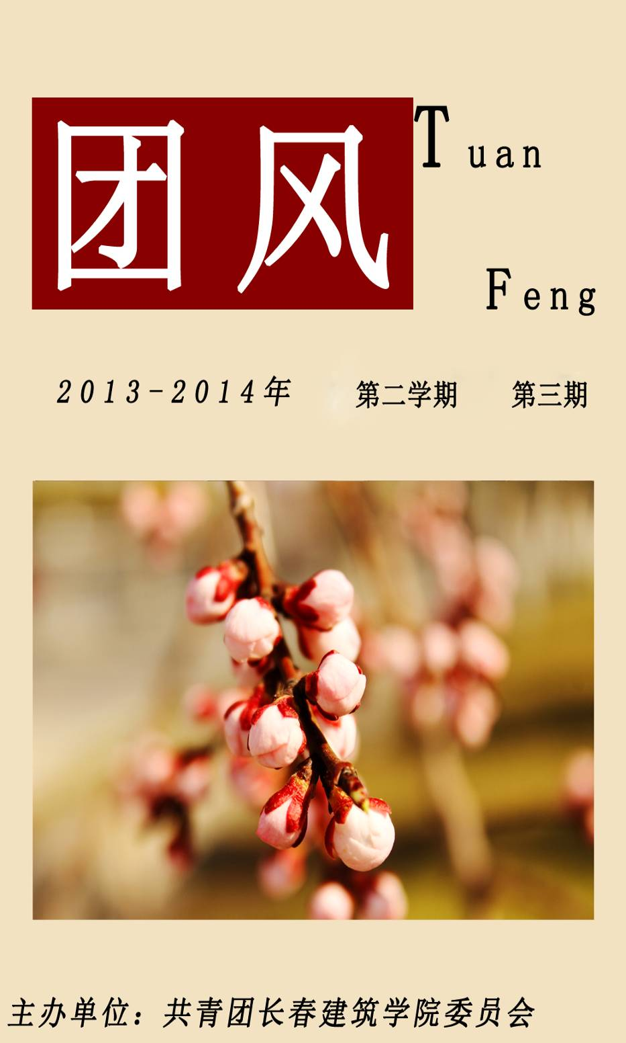

卷首语

劳动节献礼

五月，我仰首望天，蔚蓝的天空，看到大雁北飞的身影，伴随着堆堆舒卷的白云，悠悠飞过。大雁北飞天将暖，土壤解冻，细雨润物，树木发芽，野草发青。蜜蜂群飞，蛙鸣虫叫，鱼跃雀散，初春的旷野已是喧声鼎沸了。
五月，孩子们用柳笛唱一支春天的歌；五月，青年人撷下春天里的玫瑰点缀爱的天空；五月，老年人去刚刚解冻的湖面垂钓人生；五月一日，全体人民的日子 ——全世界劳动人民的节日。劳动人民是世界上最伟大的人民，他们用劳动创造了世界，创造了人类，创造了我们今天的幸福生活。劳动带给我们一切，有劳动，才有回报，才有收获！劳动者的贫穷是身无长物，劳动者的富有是精力充沛且体格健壮，因此创造了人丁兴旺、世代繁衍，也创造了舞蹈、诗歌和天堂。劳动者用勤劳的双手和智慧，编织了这个五彩斑斓的世界，创造了人类的文明。让我们在这个特别的日子里，向全世界的劳动者致敬！
五月，风暖了，雨也柔了，阳光一露，我们心情无比的灿烂。昨天的幸福和悲哀都将被遗忘，因为我们是大雁，理想只能是前方。如果真是如此，那么就请将热情凝聚成火焰，在各自的劳动岗位上熊熊燃烧吧！多情的五月，我记起了清朝著名画家郑板桥说过，他的画是为劳苦大众而作。我学习先贤，拿起笔画了一张大雁图。北飞的大雁，世间的冷暖都已体会，依然不顾一身疲惫，继续往前追。大雁与朴实的劳动者一样，尝遍人生的甜酸苦辣，依然无畏地前进。让我的画，一首无声的歌，唱出大江东去的气势，把全世界劳动者的心愿，随着北飞的大雁，送给远方，送给明天。让我们为明天喝彩，为五月高歌，为劳动者击掌！（转载自第一范文网http://www.diyifanwen.com，请保留此标记。）

目 录
卷首语
·劳动节献礼--------------------------------------------------2
思政教育
·吉商论坛进校园，共话励志为前行------------------------------4
·我校召开第十四届校团委学生第二次全体会议--------------------5
校园风采
·我校承办吉林省第十七届全运会青少年组女子足球赛--------------6
·校团委学生会开展素质拓展训练--------------------------------7
·我校举办首届长建书画联展暨首届“翰藻”杯校园书法比赛--------8
·我校举办2014年田径运动会-----------------------------------8
·我校开展“我的中国梦-奋斗的青春最美丽”主题团日学习活动----10
·城建学院五月份活动概括-------------------------------------10
·电气信息学院五月份活动概括---------------------------------12
·建筑与规划学院五月份活动概括-------------------------------12
·交通学院五月份活动概括-------------------------------------13
志愿服务
·青春与爱心同行——我校开展大学生义务献血活动---------------16
·给心灵加油 为未来添彩——我校开展5.25心理活动培训讲座-----17
·关爱心灵 畅享青春——我校举行心里咨询活动启动仪式----------18
校园生活
·五月份食堂检查情况报告-------------------------------------19
·五月份主题团日学习概况-------------------------------------24

思政教育

吉商论坛进校园，共话励志为前行

2014年5月8日，由吉林省图书馆、吉林省社会科学界联合会、吉林省工商业联合会、吉林省吉商商会共同主办的第27期吉商论坛，在长春建筑学院管理学院报告厅倾情开坛。吉商论坛一直是省里与知名企业家之间交流，以体现吉商精神的平台。如今它首次走进校园，就选择了我校，是为了能够把吉商精神传递给我们的广大同学们，为我们在励志拼搏的路上增添正能量。
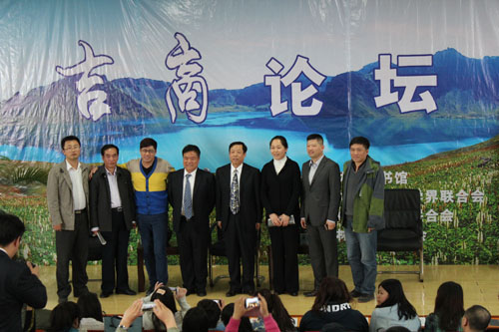
本次论坛由三人组成，坛主为长春交通之声广播电台著名主持人北辰，嘉宾为吉林省委党校副校长、吉林省委决策咨询委员会委员周知民和关东文化园董事长张为民。我校校党委书记吴延红、宣传部部长刘向军，各分院书记、辅导员，以及300多名学生聆听这场特殊的论坛。
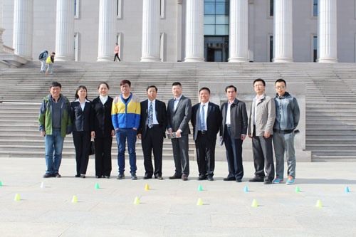
论坛在坛主北辰幽默的话语中拉开了帷幕。这次论坛以张为民董事长与关东文化园发展为主题，他向大家介绍了自己是如何从下乡知青成长为董事长如何从一个初中生，到步入高校，经过艰苦勤奋的学习，而成长为建筑行业的专业人士，如何从一个一贫如洗的小木匠到一个拥有几十亿资产的成功者，如何从房地产开发到文化产业园的建设在每一次巨大的转折面前，又经历了怎样的抉择。
整个论坛都在以人生该怎么树立正确目标，做好自己的职业规划，如何处理大目标与小目标的关系，如何坚持不懈，踏实走好每一步，勇于励志拚搏为主线，不断向在场的每个人传递着正能量。
最后，周知民副校长以意味深长的教诲，为本次论坛划上了句号——“坚持是成功的素质之一特点是成功的开始我们要选择好道路。尽管有很多艰辛但是只要坚持走好自己的道路，那就是成为老总的道路。”
这次论坛，虽然只有一个半小时，但同学们从中感受到吉商智慧，感受到成功人士的风采，让他们对自己未来的发展目标，人生规划都获得了很大的启迪，甚至受益终生。

我校召开第十四届校团委学生第二次全体会议

2014年5月10日星期六下午6时。校团委学生会在土木报告厅召开第十四届校团委学生会第二次全委会。校团委副书记刘磊、学生会主席贾敏、常务副主席王石岩及各部部长和部员出席了本次会议。
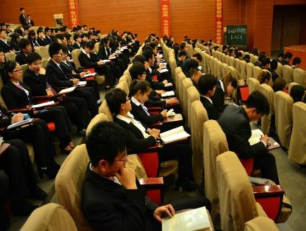
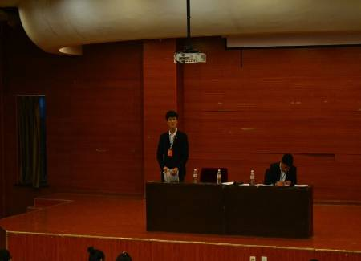
会议由秘书长王伟主持，首先由全体成员起立唱团歌，随后各部门12,13级成员依次作了简单的自我介绍。接着校团委学生会11级成员上台发言，对半学期以来部门的各项工作进行了归纳和总结，并提出了对新部员的期望和要求。
会议重点落在13级新部员的问题上，各位部长向大家分享了自己的经验，其中几位部长都谈到了我们13级新部员身上存在的一些问题，要求各部新部员要放低姿态，脚踏实地的去做人做事，勿忘进学生会初衷，多去向学长学姐们学习，他们有过来人的经验，从他们身上可以学到很多宝贵有价值的东西。会议中主席强调作为学生会一员要始终牢记校团委学生会“服从、服务”的宗旨。更重要的是加强自身素质建设，还有就是对待工作的热情。团委副书记谈到：“一个人只有从最低的位置经历磨练和挫折通过自身奋斗成长起来，才能走到一个高于其他人的位置”。作为新部员的我们要端正态度，摆正姿态，高调做事，低调做人。
“态度决定高度”，这是一句永不改变的真理。这次全委会的召开让我们收获颇多，对我们以后在校学生会这个集体工作大有裨益，在今后的学习工作中要不断完善自我，锻炼自我，提高自我。

校园风采

我校承办吉林省第十七届全运会青少年组女子足球赛
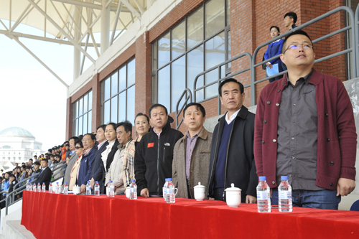
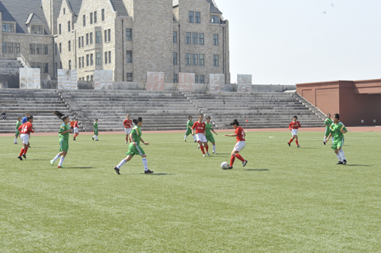
2014年5月13日-15日，吉林省第十七届全运会——青少年女子组足球决赛在长春建筑学院足球场隆重举行。本次比赛由吉林省体育总局主办，吉林省拳击训练基地和长春建筑学院承办。长春市、吉林市和延边州三个代表队参加了比赛。
5月15日，青少年女子组足球决赛及颁奖典礼在长春建筑学院举行，吉林省体育总局局长宋继新一行，吉林省拳击训练基地董事长黄剑萍，长春建筑学院领导及校体育部、宣传部、招生办、学工处、团委等部门主要领导观看了比赛。中场结束后，宋局长一行参观了学校体育馆、图书馆及校园。宋继新等对学校的校园建筑风格给予高度评价，对体育场馆设施条件给予认可。比赛结束后进行了颁奖仪式，宋继新、黄剑萍、石曙光、吴艳红等领导为获奖的运动队、教练员和运动员颁发了奖杯和奖牌。
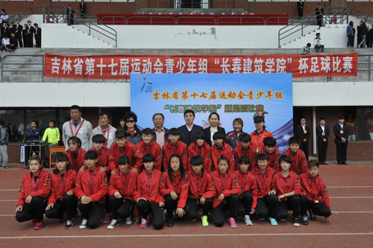
我校承办吉林省体育赛事尚属第一次，校党委对此次活动的承办给予高度重视。吴书记亲自部署，各部门紧密配合。颁奖仪式隆重热烈，军乐团的精彩演奏，观众席上的呐喊助威，多家媒体对本次比赛进行报道。我校圆满完成承办任务，得到体育总局领导的高度赞誉。承办此次赛事，不仅是对我校物质文明和精神文明建设成果的一次检验，也是对外宣传展示学校，提高知名度、美誉度的良好契机。

校团委学生会开展素质拓展训练

为提高校团委学生会成员之间的团结协作能力，增进成员之间友谊及相互了解，校团委学生会于5月17日在博硕生态酒店举办素质拓展活动。
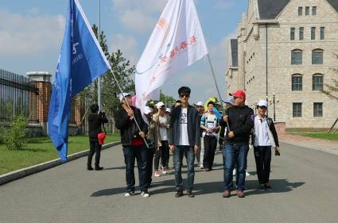
上午八点浩浩荡荡的队伍开向目的地博硕生态酒店。到达终点后，首先进行的是以分组小队形式进行相互比拼，各小队分别想出口号、队徽和队歌，各式各样，每个小队队长要上前介绍自己的队伍和队员。接下来开始玩“数数抱团”和“接歌”游戏，队友间相互配合融洽，其乐融融，当然也有不少惩罚措施，总之层出不穷的是乐趣。紧随其后的是各部门文艺节目表演，节目的样式繁多，有小品、舞蹈和四句半等。
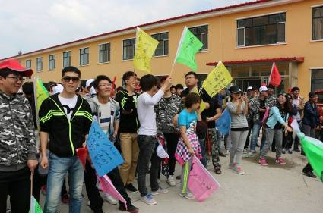
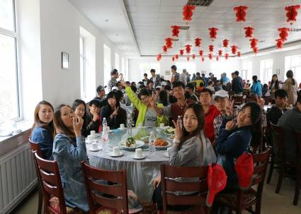
开场文艺部以热辣的舞蹈吊起大家的胃口。第二场秘书处小品与舞蹈的融合，其中公鸡舞是最有视觉和听觉冲击的舞蹈。第三场是团宣自编自演的小品土豪历险记，以反串、穿插舞蹈的特色引发大家捧腹大笑的效果，它还从侧面体现一些现实意义，舞蹈的整齐可看出努力的程度。接下来是皇帝选妃、西游记等小品，服装引人入目、大开眼界，笑场不断。手语舞和热舞都让人眼前一亮，气氛也不断上升，各部门都展现出符合本部的节目。最后一个节目是由主席团和各部长的共同高歌，就如同一个和谐的大家庭一样，心在一起，向着校团委学生会的未来共同努力着。
最后一个环节是感情交流环节，相互高歌畅饮，相互交谈，这是本次活动的最高潮，部门内部、部门间互相敬酒，大三的学长学姐们都借此机会勉励大家为了学生会的明天共同努力，正是在这种氛围下让整个校团委学生会像一个大家庭般充满了爱。

我校举办首届长建书画联展暨首届“翰藻”杯校园书法比赛

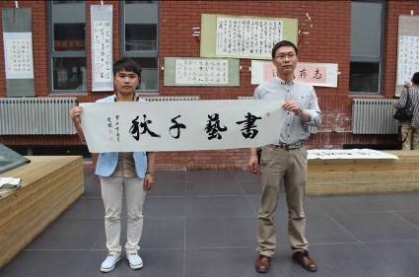
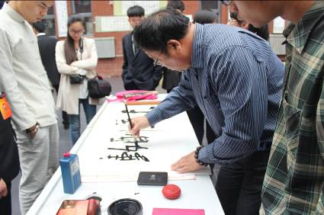
2014年5月25日，在我校公共艺术学院二楼大厅举办了我校首届书画联展暨首届“翰藻”杯校园书法比赛。本次活动由共青团长春建筑学院委员会主办，校社团联合会和传承书画社承办。活动到场的来宾有关东兰亭书画会副会长兼诗社社长，吉林省老干部大学书画会名誉副会长兼书法艺术顾问，长春市老年书画会理事杨家衡；中国书法家协会会员，吉林省书法家协会篆刻委员会副秘书长，白山印社副秘书长，吉林省硬笔书法家协会副主席李殿富；原公交集团公司《长春公交报》编辑、记者姜平；吉林省美术家协会会员，吉林省书法家协会会员刘建华；吉林省书法家协会会员李爱国；以及我校领导团委书记刘志伟。
活动自开始筹备就引起了校内外爱好书法的同学广泛关注，当天，更是因为到场嘉宾的助阵而使现场气氛格外活跃，社团联合会的成员有条不紊的调动现场气氛，以便书法家可以安静的书写，同学们更是翘首以待，希望可以求得嘉宾的笔墨，活动当天传承书化社的同学在各位书画家的提点下书写水平有了显著提高，看着同学们脸上洋溢的快乐表情，各位大师也很开心参加我校举办的活动。
本次活动不但丰富了同学们的业余生活，提高了同学们的艺术修养；同时还为我国优秀的民族文化传承奠定了基础，我们的一小步就会促进社会的一大步，作为祖国的接班人，我们更应该为着祖国的明天而努力奋斗。

我校举办2014年田径运动会

2014年5月31日早八时，我校举行了2014年田径运动会，全校师生均到场参加了此次盛会，老校区的文化创意产业学院也到场共襄盛举。大会到场的来宾有我校校长石曙光，党支部书记吴延红，校团委书记刘志伟以及各学院院长，书记，常务副校长孙雷主持了开幕式。
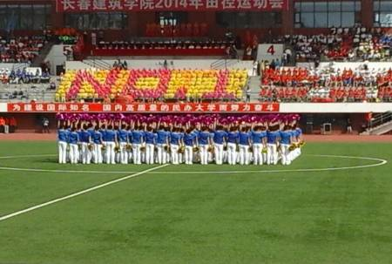
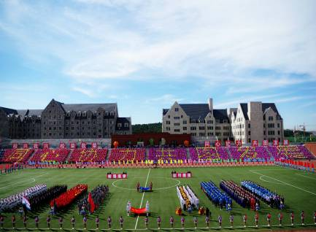
各学院历时一个月的准备，在今天的方队表演中取得了最好的成果，八个学院的代表方队都展现了各个学院的特色，轮滑社团和武术协会的加入展现了我校多元化的办学宗旨，校大学生军乐团更是用他们嘹亮的号角向在场领导致以了全校同学的问候。在嘹亮的国歌和庄严的升旗仪式后拉开了运动会的序幕，校长石曙光致开幕词，随后裁判长和运动员代表进行了宣誓，最后由吴延红书记宣布了此次运动会正式开幕。在由管理学院同学准备的学生团体操表演结束后开始了运动会的第一项比赛，田径场上的运动健儿们挥汗如雨，各学院的加油方队用他们各自特有的方式为场上的运动健儿们加油鼓劲；土木工程学院和管理学院的加油方队最为抢眼，由于天气的炎热，土木工程学院的雨伞方队最具有人性化；管理学院的热情和天气一般夺人眼球；文化创意产院和城建学院的热情也不容小觑；公共艺术学院的方队和健美操都用他们独特的视角为运动健儿们鼓舞；交通学院同样用他们最嘹亮的口号描述着热血男儿的铮铮铁骨；建筑与规划学院和电气信息学院的方队以及健美操都展现了他们各自学院的特色。运动场上的健儿们驰骋在他们的疆场上，使得平日里安静的操场显得格外热闹，他们都如同脱缰的野马，为着荣誉而战。友谊第一，比赛第二，没有争吵，为的只是拼劲全力争取胜利。下午15时30分，全部比赛告以结束，最后的拔河比赛为全天的比赛划上了圆满句号，随后常务副校长孙雷宣布长春建筑学院2014年运动会闭幕式开始，总裁判长苗春播部长宣布了比赛结果：管理学院荣获了大赛第一的好成绩，土木工程学院获得第二的殊荣，交通学院斩获第三的好成绩，城建学院荣获第四，文化创意产院获得第五成绩，建筑与规划学院第六，公共艺术学院第七，电气信息学院第八。八个学院代表队分别获得了精神文明奖；经大会文艺节目表演组评比，城建学院、建筑与规划学院、电气信息学院获得文艺节目表演奖；管理学院、公共艺术学院获得最佳文艺表演奖。随后校领导为获奖集体颁奖并合影留念；校党委书记吴延红宣布此次运动会圆满闭幕。
运动健儿们挥汗如雨，加油方队创意迭出，大会进行的有条不紊，没有杂乱的闹场，只有文明的观看，大会本着丰富校园业余文化生活，提高学生和教职工健身意识和竞技运动水平而展开，这里面包含着无数人的默默付出，辛勤的劳动和奔波换来了大会的圆满落幕。让我们为这些最可爱的人致以最衷心的感谢。

我校开展《我的中国梦-奋斗的青春最美丽》主题团日学习活动

2014年4月9日至4月13日，我校开展了以“我的中国梦-奋斗的青春最美丽”为主题的主题团日学习活动，本次活动由共青团长春建筑学院委员会主办，校团委学生会组织部承办。我校下设的八个学院参与本次主题团日学习。
在本次主题团日学习中，除以往的学习方法外，还进行了以“我的中国梦—奋斗的青春最美丽”为主题的征文活动，内容紧紧围绕本次主题团日学习的思想，八个学院共计上交210篇征文，其中最为优秀的42篇被收录在《长春建筑学院我的中国梦-奋斗的青春最美丽》一书中。
通过本次主题团日学习，正确的引导了广大同学的世界观、人生观、价值观，使我校同学树立了远大理想,坚定了自己的信念，更加珍惜这转瞬即逝的青春，为实现心中的“中国梦”而努力奋斗。

各学院五月份活动概况
城建学院五月份活动概括

“五一劳动节”
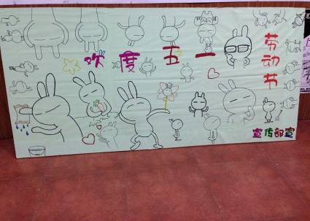
劳动人民是世界上最伟大的人民，他们用劳动创造了世界，创造了人类，创造了我们今天的幸福生活。是劳动，建成了今天的万丈高楼；是劳动，筑就了现代化的信息高速公路；是劳动，让偌大的地球变成了一个小小的村落；是劳动，使浩翰的荒原变成了亩亩良田。

劳动是神奇的，劳动是伟大的。劳动者用勤劳的双手和智慧，编织了这个五彩班斓的世界，创造了人类的文明。让我们在这个特别的日子里，向全世界的劳动者致敬！
在充满真情的五月，紧握你因劳动而开满茧花的手，送上我最真心的祝福，聆听你劳动的赞歌。“长亭外，古道边，芳草碧连天”是一种人生；“凭栏处，潇潇雨歇”是一种人生；“到中流击水，浪遏飞舟”是一种人生；“默默无闻，无私奉献”也是一种人生。种种人生，劳动如咖啡里的方糖，把我们的人生调得有滋有味；劳动如路旁的一帧风景，把我们的人生装扮得亮丽多彩。
五月，真情五月。在楼外高楼，在亭外长亭，让我们手挽着手，肩并肩，豪情万丈，血气方刚的唱一首大江东去，把全世界劳动者的心愿送给远方，送给明天。让我们为明天喝彩，为五月高歌，为劳动者击掌！

心理健康月

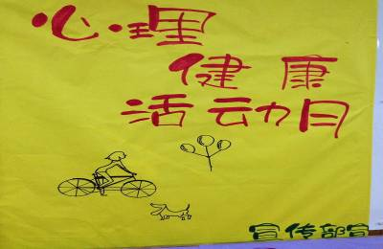
本学期5月份以来，我校心理咨询室为全校学生组织开展了丰富多彩、形式多样的活动，增强了心理健康教育的实效性，有助于学生培养良好的心理素质，营造健康、乐观、积极向上的校园氛围。起到了宣传和普及心理知识的作用，增强了广大学生的心理素质，达到了预期的目的和效果，取得了圆满成功。下面简要进行这个月的活动总结：
校领导非常重视这次活动，按照学校的规定和要求，和学校政教处主任共同关心指导、精心策划组织了这次活动，顺利完成了前期准备工作，以橱窗、展板等形式针对性展示高中生生活、学习等心理健康相关知识，让学生了解更多的心理健康知识信息，能有效地面对现在，应对未来。
5月31日整个活动月开展完毕，对活动中做得比较好的进行了表扬，公示相关获奖情况，对活动中做得还不够好的地方进行了认真的总结，收到了良好的效果。
总之，在过去的一学期中，在学校领导的关心和支持下，我校的心理健康教育工作取得了很大的进步。今后我们要继续提高认识，转变观念，特别是广大教师要转变观念，把心理健康教育工作做得更好，真正让每个学生都能在健康、温馨的环境中学习和成长。心理健康教育工作任重而道远，需要每一位教育工作者不懈努力，需要我们不断探索前进、积累经验力争使我校的心理健康教育工作更有成效。

城建学院“爱的抱抱”

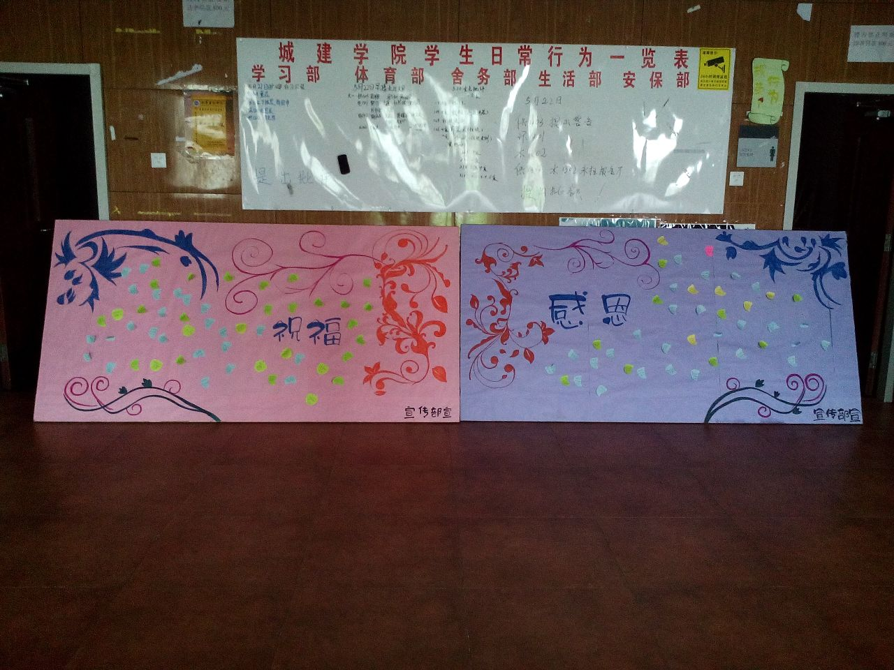
今天你拥抱了没有？为了消除人与人之间的猜疑、警惕，拒绝冷漠与隔离，温暖从心与心贴近的那一刻开始蔓延拥抱，我系借助这个主题和这种气氛开展了本次“爱的抱抱”的活动。拥抱不是目的，而只是一种直接和温暖的形式，通过此次爱心活动把“拒绝冷漠” 的精神传达，用热情和努力对这个日渐冰冷的社会和人心说“不”，散播一种人文的关怀，希望广大民院学子都能怀着一颗感恩的心，善待自己、善待家人、善待身边的每一个陌生人！
此次活动圆满结束，得到了相当好的效果，充分的体现了阳光、美丽等方面的主题。让同学们在紧张的学习之余，充分的体会到了拥抱的意义。此次活动加大了本次心理健康周的影响力，对广大同学们的心理健康起到了积极的引导作用。

电气信息学院五月份活动概括
心理健康知识竞赛

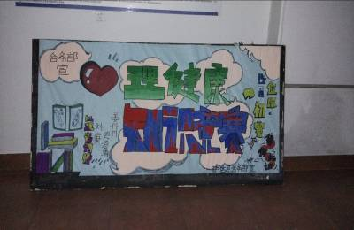
5月8日，为了使广大学生不断深入大学生活，放飞心中梦想，展现魅力自我，提高大学生的心理健康水平，为进一步普及心理健康知识，为同学们面对生活，职业规划等问题做好心理准备。我院特举办了心理健康教育宣传周活动。分团委书记史春涛心理老师，大三辅导员刘庚心理老师以及大一辅导员姜丹丹心理老师出席了活动。
这次活动不仅仅锻炼了参赛选手的答辩能力，展现了电气学子的良好心态与深厚的知识底蕴，在欣赏到智慧之美的同时，也提高了同学们在心理知识方面的认识，在以后的学习生活中用自己年轻的心去感受生命价值的意义，正视挫折，珍爱生命，提高心理素质，做一个身体健康，心理健康的当代优秀大学生。

建筑与规划学院五月份活动概括
演讲比赛
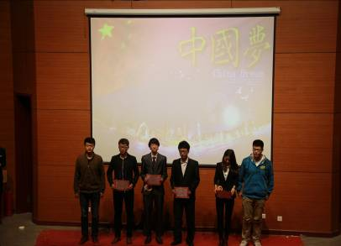
2014年5月6日在我院报告厅举办了以“中国梦 建筑魂”为主题的演讲比赛。
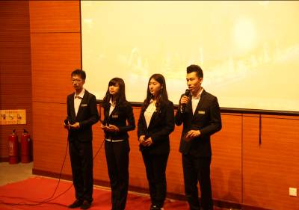
比赛开始，先由主持人致开场词然后简单地讲解一下比赛的规则和评 分标准。随后选手们根据抽签的序号依次上场，坐在台下的学生都在为选手们助威、加油，现场气氛十分活跃。演讲台上，选手们精神饱满、自然大方，演讲内容贴近主题、联系实际，博台下同学的一阵阵掌声。在每一轮紧张的比赛过后都会有精彩的节目供大家欣赏，一首激情的《王菲》是全场的的气氛达到最高点，一场吸引人眼球的《手术台》舞蹈表演展示了舞蹈的多样化。最有趣的是名为《炒饼的故事》的小品，逗乐了在场的所有人。比赛拉下帷幕，由主持人宣布选手排名以及相对应的分数。最后，分别由各位嘉宾为选手们进行颁奖，此次演讲比赛正式结束。
此次演讲比赛给同学们提供了一个展现自我、提升自我的舞台和机会；增进了同学们之间的交流，传递了快乐；培养了同学们的团队合作精神；增强了同学们的自信心。

“爱抱抱”活动
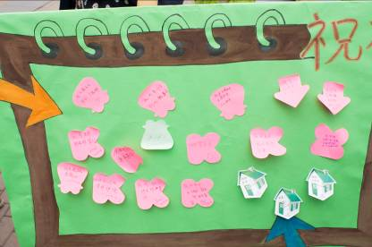
5月16日为响应学校举行心理健康活动的号召，我院在一食堂门口举行了“爱抱抱”活动。其主旨在了解大学生的心理变化，做好大学生心理健康教育工作，同时为了引导、号召大家关注自身健康，正视自身问题，切实提高大学生心理素质。
本来并不相识的两个人因为爱与温暖互相给予一个热情的拥抱，在留言板上粘贴自己对亲人，对爱人的幸福寄语，爱温暖了大家。大家彼此之间相互介绍与交流，一场轻松愉悦的气氛充满了现场。这样不仅有利于男女生同学之间互相认识、交流和了解，加深友谊，增进感情，而且培养了大家的集体合作、互助意识
本次活动提高我院大学生心理健康意识水平，使同学们更好地进行了沟通和交流，有利于同学们树立正确的心理观和认知自己，领略自我的内心的世界，愉快地度过大学生心灵成长的节日，为我校和谐校园建设涂上了一抹温暖健康的“心”色彩。

交通学院五月份活动概括
大四篮球赛
2014年5月，长春建筑学院交通学院2010届毕业生篮球赛正式拉开序幕。此次篮球赛由交通学院毕业活动年级组举办，旨在通过篮球赛的形式加强毕业生的感情交流与身体素质，同时，以此为契机增进毕业期间的班级建设，提高集体凝聚力。在意犹未尽的拔河比赛之后，篮球赛的接踵而至，使得五一假期归来的同学们重新找到毕业季集体运动的快乐，也必将成为此次毕业运动系列赛程中最闪亮的环节。
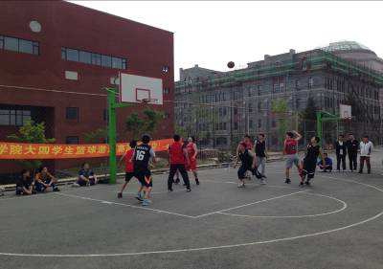
比赛前队员们个个激情满怀，积极做好准备。比赛伊始，队员迅速投入比赛，个个雄姿英发，在场上你争我夺，一轮轮地抢球，投球动作潇洒，每个动作争锋相对，帅气利索。双方争夺异常激烈。比赛进行地如火如荼，双方队员都情绪高涨，观众亦激情四射，啦啦队也喊得气势磅礴，在场边拉起了加油牌、彩球，敲打着手中装有石子儿的矿泉水瓶为场上的队员呐喊助威，现场的气氛十分活跃。
毕业季篮球赛是一次充满娱乐趣味与竞争快感的盛会，这里有旗鼓相当的激烈对抗，有惺惺相惜的实力比拼，有集体助威的团结一致和弥足珍贵的毕业感动。相信在全体交通学院同学的关注之下，此次活动一定会取得圆满成功。

城建拔河
近日，长春建筑学院举行了“魅力五月”拔河比赛。本次大赛以促进各年级、班级间交流为宗旨，丰富学生们的校园生活为目的，以比赛的形式为学生们提供展现集体风采的舞台，通过拔河比赛发扬团队精神，增强凝聚力。全体同学纷纷以极大的热情参与到此次活动中。
并于2014年5月16日进行到了半决赛，由交通学院对战城建学院，比赛还未开始，两学院的观众们便开始给自己学院的健将们加油呐喊，运动场上沸沸扬扬，加油呐喊声此起彼伏；双方队员更是信心十足，摩拳擦掌。比赛哨声一响起，双方队员使足了力气向后拔去，交通学院的党总支书记周勇、分团委书记兼大一辅导员张喜希加入到了指挥行列，指导着队员们，并为他们加油助阵，恨不得抓起绳子与同学们一起努力。
裁判们依据公平公正的原则，参赛人员本着"友谊第一，比赛第二"的原则，整场比赛进行有序。经过激烈的耐力、体力较量。此次拔河比赛是三局两胜制，最终交通学院以总比分2：0的比分赢得了半决赛的胜利，顺利进入决赛。
此次拔河比赛，收获颇丰，不仅丰富了同学们的课余文化生活，加强了学院同学的团结合作精神，还促各学院间的交流，加深了同学们跟自己书记、导员之间的感情，更是培养了每一个拼搏进取的精神和积极乐观的生活态度。

心理健康知识竞赛决赛
2014年5月19日晚，交通学院与交通312教室举行了心理健康知识竞赛决赛。交通大一辅导员张喜希及学生会各部门部长参加了本次评比。
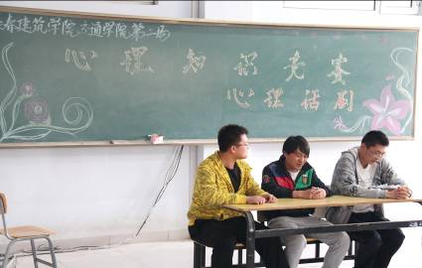
本次心理健康知识竞赛共分为，笔试，话剧及竞答三个环节。笔试考得是大家对心理知识平时的积累量；话剧需求同学们将心理健康知识能正确运用到生活中去，而竞答则是需求同学们将心理健康知识融入到骨子里，能让其成为本能。各班同学使出浑身解数，踊跃表现。
竞赛后，张导就本次竞赛内容及各班表现，需求同学们不要为了竞赛而学习心理健康知识，需求大家在日常生活要多运用这些知识。接着，张导表示各决赛班级表现都十积极，准备充分。
至此，心理知识竞赛在热烈的掌声中落下帷幕

欢送大四毕业典礼
盛夏六月的阳光，又到了离别的季节，交通学院举办了大四毕业典礼。道声再见、莫忘师生情， 伴随着同学们走过四年青春岁月的校园，熟悉的校园大道，熟悉的体育场，熟悉的欢笑声……可是四年的青春转眼间即将画上圆满的句号，你们毕业了，你们扬起奔向青春梦想的帆，展翅飞翔。
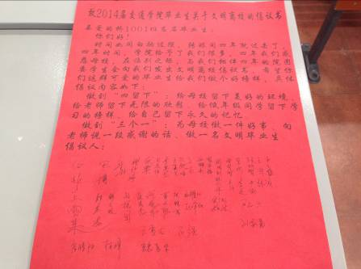
大学是我们人生旅途的一个驿站，四年的生活漫长却又短暂，四年里，每个人逐渐蜕变，并走向成熟。不同的人有不同的经验……为了让即将毕业的交通子弟留下最美好的回忆，为了表示我们的怀念之情，同时也是为了让他们能够通过这次典礼体会到自己在大学里的学习必有所用，能够以自信、乐观的心情去面对自己的人生。
本次欢送10届仪式由交通学院书记周勇主持。周书记指出，大学是一个起点，是同学们迈入社会的第一个起点，今天的离别只是一个新的开始。放眼踏入社会的未来之路，可能会坎坷不平，但这阻挡不了毕业生前进的步伐。
最后，希望大四毕业同学谨记母校恩情，再接再厉，更创人生辉煌

志愿服务
青春与爱心同行
——我校开展大学生义务献血活动
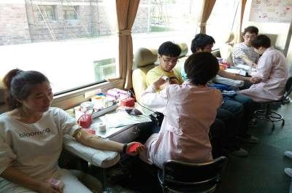
生命离不开血液，血液是拯救伤病员生命的重要物质，每当人们不计报酬地献出自己宝贵而有限的血液，去换取他人生命的延续或新生，我们的社会就多了一份关爱。倡导无偿献血是拯救生命的需要，是社会文明和进步的体现。无偿献血，利国利民，为增强当代大学生的社会责任感，打造文明爱心校园氛围，2014年5月11日至16日长春建筑学院青年志愿者联合会组织了为期一周的献血活动。
爱的准备 心的飞扬
每天上午九点，献血车驶入了学校，志愿者们会把座椅搬到制定位置，认真地填写献血表，协助医务人员把献血所需事项准备就绪，等待同学们的到来。
奉献点滴血 温暖一片天
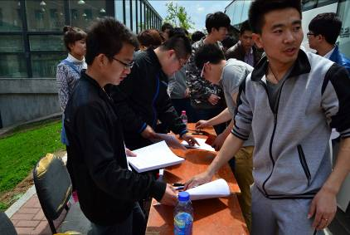
义务献血活动开展以来，虽然天气不是很好，有时下起雷阵雨，但这依然阻挡不了同学们的献血热情，有不少同学前来献血。有的同学对献血事项不太了解，会问一些“感冒可以献血吗？”、“献血对身体有什么坏处？”、“献血之前吃饭影响大吗？”等问题，为消除同学们的疑虑和紧张，志愿者们都耐心地一一作出回答。在场的志愿者还指导同学们填写个人信息表，说明献血者需要符合的条件和辅助他们进行血液检测。在献血的过程中，大多数同学都表现得很勇敢，也有个别同学会紧张，所以工作人员主动跟他们聊天，引导他们分散注意力，达到放松心态的目的。献完血后，同学们都领取了献血证书，还为他们准备了纪念品。整个活动现场井然有序，工作人员各尽其职，志愿者们热情周到的服务，得到医务人员及同学们的一致好评。
大爱汇聚 彰显真情
本次义务献血共有200名同学参加，献血量50800ml
通过此次活动，不仅体现了现代大学生参与社会服务，奉献社会的精神。同时还增强了大家的公德心，责任感和使命感，对现在大学生文化素养的提高起到促进作用。
给心灵加油 为未来添彩
——我校开展5.25心理活动培训讲座

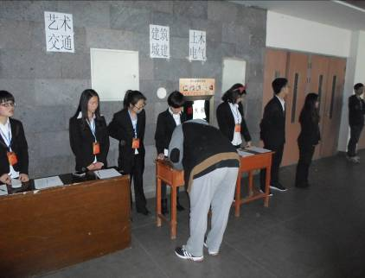
健康的心理既是大学生成才成熟的基础，又是时代发展的要求。为了让我校师生了解心理方面的知识，解决大学生存在的一些心理问题，使他们拥有一颗健康、开朗、阳光的心态。在2014年5月15日，由长春建筑学院校团委举办的5.25心理活动培训讲座在土木工程学院报告厅拉开序幕。我校邀请了吉林大学心理健康教育部主任何思彤老师出席活动并讲座，听取本次讲座的有校心理老师苏金莲，各个学院的辅导员、心理委员以及主要班级干部等。
讲座当天校青联全体成员提前一个半小时到达了报告厅，并按照预期的安排进行会场布置，安顿同学有序的进场入座，接待老师，为讲座的顺利开展做了很好的铺垫。
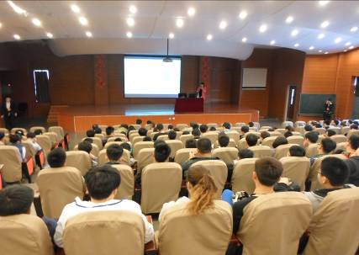
下午1点，讲座在广大同学的期待中如期进行，一个心理咨询室的宣传视频拉开了帷幕。随后，同学们以热烈的掌声欢迎何老师的到来，何老师做了简短的自我介绍。然后，何老师从培养良好的人格品质，养成科学的生活方式，加强自我心理调节三个方面进行了主要讲解。在讲座的过程中，何老师以深入浅出的方式告诉我们，第一、大学生最基本的要保持浓厚的学习兴趣和求知欲望；第二、保持积极乐观的情绪，学会自我调节，适度地表达和控制情绪，做到胜不骄、败不馁、喜不狂、忧不绝；第三、有良好的人际关系和适应社会的能力。何老师的风趣幽默讲座带动了全场的气氛，同学听的津津有味、目不转睛，甚至有的同学拿起笔来认真地做起了笔记，对解决心理上问题有很大帮助。讲座过程，还爆发出阵阵掌声，将活动推向高潮。
通过本次活动，有利于帮助大学生正确地认识自我，提高心理素质，帮助学生摆脱心理困惑，拨正前进航向，为同学们的健康成长保驾护航，同时指导大学生科学的规划生涯，明确奋斗目标，促进大学生全面发展,为成为21世纪人才打下重要基础。

关爱心灵 畅享青春
——我校举行心里咨询活动启动仪式

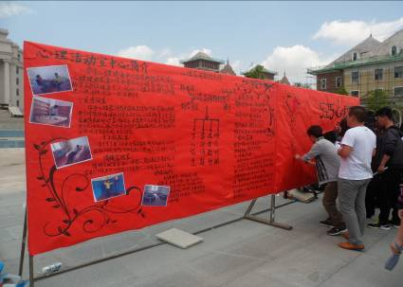
大学生的心理素质不仅影响到他们自身的发展，而且也关系到全民族素质的提高，更关系到跨世纪人才的培养，当代大学生心理问题不容忽视。为了宣传心理健康知识，加强心理健康锻炼、提高心理素质，全方位地对我校大学生进行心理健康教育，2014年5月22日，由学工处学生心理健康教育中心主办，校青年志愿者联合会承办的“关爱心灵、畅享青春”心理健康启动仪式暨心理健康咨询室成立活动在水景广场前举行。校团委刘志伟书记、土木工程学院分团委书记夏凡老师以及校团委王丹童老师出席了本次活动。此外，各学院青年志愿者协会的志愿者代表、各班级心理委员也都参与了本次活动。
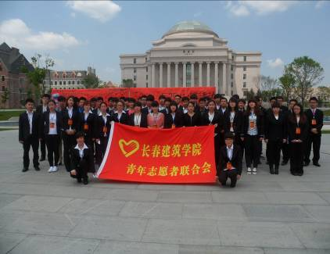
中午12点，启动仪式正式开始，活动一开始由主持人说明本次启动仪式目的并宣布活动正式开始。接着校青联李思颖同学介绍了心理咨询室的大体概况，说明心理咨询室的成立对我校学生的必要性，并希望同学们多关心自己的心理健康状况，同时也要积极帮助那些忽视自身心理健康问题的同学树立正确的态度，克服心理障碍。然后主持人宣布长春建筑学院心理咨询室成立了，并对所有的学生都开放，有需要的同学可以进行面谈、电话、书信等形式的预约。老师们就会对预约人员进行专门的治疗和了解。接下来就是各位领导和各个分院的代表在签名板上签名并合影留念。最后志愿者们把心理咨询室的宣传单发给在场的每一位同学，上面详细地介绍的有关心理咨询室的具体内容。希望每个同学都认真的阅读，关注心理健康知识。活动现场各系学生代表都积极参与，现场气氛十分融洽。
通过此次活动不仅让当代大学生们意识到心理健康的重要，意识到同学们在学习和交往等方面的问题，更提醒了大学生们珍爱自己，把握自己的机会，为自己创造更好的成才之路，并由关爱自己，发展到关爱他人，关爱社会，为建设和谐社会培养身心健康的合格人才具有重要意义。

校园生活

五月份食堂检查情况报告
第十周食堂检查情况：
第一食堂检查情况如下：
大厅卫生:合格；厕所卫生:合格；楼梯卫生:合格；过道卫生:合格。
一楼：
麦西乐点坊:合格；特色温馨粥铺:合格；南京脆皮辣酱饼:合格；天津包子:合格；烤肉拌饭/脆皮鸡饭:合格；韩餐馆:合格；大餐:合格；东狮饺子王:合格；川天椒麻辣烫:合格；洗碗间：合格。
二楼：
口口香美食坊:合格；刀削面功夫包子:合格；得利精炒快餐:合格；老山炮:合格；台湾鸡排饭:合格；正宗兰州抻面:合格；洗碗间：合格。
第二食堂检查情况如下：
大厅卫生:合格；厕所卫生:合格；楼梯卫生:合格；过道卫生:合格。
一楼：
回族餐厅：合格；大餐:合格；天津钙骨包子铺:合格；东北饺子王：合格；饭包，灌饼：合格。食品香麻辣鸭饭：合格；萬客屋日式料理：合格；副食库：合格；洗碗间：合格。
二楼：
大学生乐园：合格；新感觉豆吧：合格；金三顺紫菜包饭：合格；砂锅麻辣烫：合格；韩国料理：合格；正宗兰州抻面：合格；齐师傅砂锅居：合格；川娃子特色风味：合格；脆皮鸡饭/烤肉拌饭：合格；迷你麻辣香锅：合格；泉城精美面食：合格；洗碗间：合格。
一．第十周食堂执勤抽查如下：
食堂 | 抽查系别 | 抽查日期 | 抽查执勤情况
第一食堂 | 建筑与规划学院 | 2014年5月5日 | 正常执勤
第一食堂 | 建筑与规划学院 | 2014年5月6日 | 正常执勤
第一食堂 | 建筑与规划学院 | 2014年5月7日 | 正常执勤
第一食堂 | 建筑与规划学院 | 2014年5月8日 | 正常执勤
第一食堂 | 建筑与规划学院 | 2014年5月9日 | 正常执勤
第二食堂 | 城建学院 | 2014年5月5日 | 正常执勤
第二食堂 | 城建学院 | 2014年5月6日 | 正常执勤
第二食堂 | 城建学院 | 2014年5月7日 | 正常执勤
第二食堂 | 城建学院 | 2014年5月8日 | 正常执勤
第二食堂 | 城建学院 | 2014年5月9日 | 正常执勤
二．食堂检查中存在的问题
检查情况就上几个星期有所改观，希望食堂工作人员继续保持。
三．对食堂的建议：
- 后厨卫生加强整理 希望能更干净、整洁
- 完善招聘制度，提高员工素质
- 不断更新菜色，提高饭菜的质量，增加饭菜的份量
- 健康证都贴放出来
- 改进工作流程，提高工作效率
四．总结
窗口的卫生状况良好，有序的就餐环境，是你我他共同的目的。但我们还有所不足，如：良好就餐秩序，整洁的就餐环境等等，还需要有你的自觉，我的严格，你的坚持，还有广大同学们的自律。
相信在我们的共同努力下，我们建筑家园会更美。

第十一周食堂检查情况：
第一食堂检查情况如下：
大厅卫生:合格；厕所卫生:合格；楼梯卫生:合格；过道卫生:合格。
一楼：
麦西乐点坊:合格；特色温馨粥铺：合格；南京脆皮辣酱饼:合格；天津包子:合格；烤肉拌饭/脆皮鸡饭:合格；韩餐馆:合格；大餐:合格；东狮饺子王:合格；川天椒麻辣烫:合格；洗碗间：合格。
二楼：
口口香美食坊:合格；刀削面功夫包子:合格；得利精炒快餐: 2014年5月13日（地面卫生不合格）；老山炮:合格；台湾鸡排饭:合格；正宗兰州抻面:合格；洗碗间：合格。
第二食堂检查情况如下：
大厅卫生: 合格；厕所卫生: 合格；楼梯卫生: 合格；过道卫生: 合格。
一楼：
回族餐厅：合格；大餐:合格；天津钙骨包子铺: 合格；东北饺子王：合格；饭包，灌饼：合格；食品香麻辣鸭饭：合格；萬客屋日式料理：合格；副食库：合格；洗碗间：合格。
二楼：
大学生乐园：合格；新感觉豆吧：合格；金三顺紫菜包饭：合格；砂锅麻辣烫：合格；韩国料理：合格；正宗兰州抻面：合格；齐师傅砂锅居：合格；川娃子特色风味：合格；脆皮鸡饭/烤肉拌饭：合格；迷你麻辣香锅：合格；泉城精美面食：合格；洗碗间：合格。

一．第十一周食堂执勤抽查如下：
食堂 | 抽查系别 | 抽查日期 | 抽查执勤情况
第一食堂 | 交通学院 | 2014年5月12日 | 正常执勤
第一食堂 | 交通学院 | 2014年5月13日 | 正常执勤
第一食堂 | 交通学院 | 2014年5月14日 | 正常执勤
第一食堂 | 交通学院 | 2014年5月15日 | 正常执勤
第一食堂 | 交通学院 | 2014年5月16日 | 正常执勤
第二食堂 | 土木工程学院 | 2014年5月12日 | 正常执勤
第二食堂 | 土木工程学院 | 2014年5月13日 | 正常执勤
第二食堂 | 土木工程学院 | 2014年5月14日 | 正常执勤
第二食堂 | 土木工程学院 | 2014年5月15日 | 正常执勤
第二食堂 | 土木工程学院 | 2014年5月16日 | 正常执勤
一．食堂检查中存在的问题
检查情况就上几个星期有所改观，希望食堂工作人员继续保持。
二．对食堂的建议：
1. 后厨卫生加强整理 希望能更干净、整洁
2．完善招聘制度，提高员工素质
3. 不断更新菜色，提高饭菜的质量，增加饭菜的份量
4. 健康证都贴放出来
5. 改进工作流程，提高工作效率
三．总结
窗口的卫生状况良好，有序的就餐环境，是你我他共同的目的。但我们还有所不足，如：良好就餐秩序，整洁的就餐环境等等，还需要有你的自觉，我的严格，你的坚持，还有广大同学们的自律。
相信在我们的共同努力下，我们建筑家园会更美。
第十二周食堂检查情况：
第一食堂检查情况如下：
大厅卫生:合格；厕所卫生:合格；楼梯卫生:合格；过道卫生:合格。
一楼：
麦西乐点坊:合格；特色温馨粥铺：合格；南京脆皮辣酱饼:合格；天津包子:合格；烤肉拌饭/脆皮鸡饭:合格；韩餐馆:地面不干净大餐:合格；东狮饺子王:合格；川天椒麻辣烫:合格；洗碗间：合格。
二楼：
口口香美食坊: 合格；得利精炒快餐:2014年5月20日（地面不干净）；刀削面，功夫包子:2014年5月20日（地面不干净）；营养砂锅居: 合格；台湾鸡排饭:合格；正宗兰州抻面:合格；洗碗间：合格。

第二食堂检查情况如下：
大厅卫生:合格；厕所卫生:合格；楼梯卫生:合格；过道卫生:合格。
一楼：
回族餐厅：合格；大餐:合格；天津钙骨包子铺:2014年5月23日（一人没戴口罩）；东北饺子王：合格；饭包，灌饼：合格；食品香麻辣鸭饭：合格；萬客屋日式料理：合格；副食库：合格；洗碗间：合格。
二楼；
大学生乐园：2014年5月20日（一人没戴口罩）；新感觉豆吧：合格；金三顺紫菜包饭：合格；砂锅麻辣烫：合格；韩国料理：合格；正宗兰州抻面：合格；齐师傅砂锅居：合格；川娃子特色风味：合格。
脆皮鸡饭/烤肉拌饭：2014年5月21日（一人没戴口罩），2014年5月23日（一人没戴口罩）；迷你麻辣香锅：合格；泉城精美面食：合格；洗碗间：合格。
一．第十二周食堂执勤抽查如下：
食堂 | 抽查系别 | 抽查日期 | 抽查执勤情况
第一食堂 | 公共艺术学院 | 2014年5月19日 | 正常执勤
第一食堂 | 公共艺术学院 | 2014年5月20日 | 正常执勤
第一食堂 | 公共艺术学院 | 2014年5月21日 | 正常执勤
第一食堂 | 公共艺术学院 | 2014年5月22日 | 正常执勤
第一食堂 | 公共艺术学院 | 2014年5月23日 | 正常执勤
第二食堂 | 电气信息学院 | 2014年5月19日 | 正常执勤
第二食堂 | 电气信息学院 | 2014年5月20日 | 正常执勤
第二食堂 | 电气信息学院 | 2014年5月21日 | 正常执勤
第二食堂 | 电气信息学院 | 2014年5月22日 | 正常执勤
第二食堂 | 电气信息学院 | 2014年5月23日 | 正常执勤
二．食堂检查中存在的问题
检查情况一般，还存在不戴口罩的现象，希望食堂工作人员加以修正，争取做到更好。
三．对食堂的建议：
1. 提高采购的质量，不过分追求低成本
2. 完善招聘制度，提高员工素质
3. 不断更新菜色，提高饭菜的质量，增加饭菜的份量
4. 适当调整饭菜价格
5. 改进工作流程，提高工作效率
四．总结
窗口的卫生状况良好，有序的就餐环境，是你我他共同的目的。但我们还有所不足，如：良好就餐秩序，整洁的就餐环境等等，还需要有你的自觉，我的严格，你的坚持，还有广大同学们的自律。
相信在我们的共同努力下，我们建筑家园会更美。

第十三周食堂检查情况：
第一食堂检查情况如下：
大厅卫生:合格；厕所卫生:合格；楼梯卫生:合格；过道卫生:合格。
一楼：
麦西乐点坊:合格；特色温馨粥铺：合格；南京脆皮辣酱饼:合格；天津包子:合格；烤肉拌饭/脆皮鸡饭:合格；韩餐馆:合格；大餐:合格；东狮饺子王:合格；川天椒麻辣烫:合格洗碗间：合格。
二楼：
口口香美食坊:合格；刀削面功夫包子:合格；得利精炒快餐:合格；老山炮:合格；台湾鸡排饭:合格；正宗兰州抻面:合格；洗碗间：合格。
第二食堂检查情况如下：
大厅卫生: 合格厕所卫生: 合格楼梯卫生: 合格过道卫生: 合格
一楼：
回族餐厅：合格；大餐:合格；天津钙骨包子铺:合格；东北饺子王：合格；饭包，灌饼：合格；食品香麻辣鸭饭：合格；萬客屋日式料理：合格；副食库：合格；洗碗间：合格。
二楼：
大学生乐园：合格；新感觉豆吧：合格；金三顺紫菜包饭：合格；砂锅麻辣烫：合格；韩国料理：合格；正宗兰州抻面：合格；齐师傅砂锅居：合格；川娃子特色风味：合格；脆皮鸡饭/烤肉拌饭：合格；迷你麻辣香锅：合格；泉城精美面食：合格；洗碗间：合格。
一．第十三周食堂执勤抽查如下：
食堂 | 抽查系别 | 抽查日期 | 抽查执勤情况
第一食堂 | 管理学院 | 2014年5月26日 | 正常执勤
第一食堂 | 管理学院 | 2014年5月27日 | 正常执勤
第一食堂 | 管理学院 | 2014年5月28日 | 正常执勤
第一食堂 | 管理学院 | 2014年5月29日 | 正常执勤
第一食堂 | 管理学院 | 2014年5月30日 | 正常执勤
第二食堂 | 城建学院 | 2014年5月26日 | 正常执勤
第二食堂 | 城建学院 | 2014年5月27日 | 正常执勤
第二食堂 | 城建学院 | 2014年5月28日 | 正常执勤
第二食堂 | 城建学院 | 2014年5月29日 | 正常执勤
第二食堂 | 城建学院 | 2014年5月30日 | 正常执勤
二．食堂检查中存在的问题
检查情况就上几个星期有所改观，希望食堂工作人员继续保持。
四．对食堂的建议：
- 后厨卫生加强整理 希望能更干净、整洁
- 完善招聘制度，提高员工素质
- 不断更新菜色，提高饭菜的质量，增加饭菜的份量
- 健康证都贴放出来
- 改进工作流程，提高工作效率
三．总结
窗口的卫生状况良好，有序的就餐环境，是你我他共同的目的。但我们还有所不足，如：良好就餐秩序，整洁的就餐环境等等，还需要有你的自觉，我的严格，你的坚持，还有广大同学们的自律。
相信在我们的共同努力下，我们建筑家园会更美。

五月份主题团日学习概况
2013-2014学年度下学期第五期团会总结
青春是年轻人的骄傲,青春是人们最珍贵的年华,青春更是青年最有价值的名信片.因此，当代大学生更应该在自己最美好的年华里做出最有意义的事。回首过去，革命先烈为了争取“爱国、进步、民主、科学”的五四精神而奋斗。如今，在五四运动95周年之际，为继承五四运动的精神和弘扬五四运动的光荣传统，深入贯彻党的十八大精神，我校团委组织部召开了“以青春的名义宣誓”为主题的团会，通过了本次团会的召开，积极引导了我校团员青年正确的人生观、价值观、世界观，明确了所肩负的历史使命，展现了我校青年积极向上、团结拼搏、青春动感、共促和谐的时代风采。
通过对本期例行的团会检查，可以看出有些班级做了比较充分的准备，团会开展期间气氛活跃，使同学们对本期团会主题有了更深刻的认识。以下是检查情况：
1、公共艺术学院12级团会开展不及时，人员迟到现象严重，院组织部对待团会态度不认真，13级由于写生未开展本次团会；
2、管理学院13级团会板报有应付现象，气氛冷淡，准备不充分，说话、玩手机现象较为严重，12级由于大班会未开展本次团会；
3、交通学院团会开展期间态度不够认真，形式单一，班级吃零食现象严重，出勤情况极差；
4、城建学院13级整体较好，多以演讲形式，院组织部配合态度较好，但有通风报信现象，12级同学团会开展热情不高，部分班级有起哄现象；
5、土木工程学院团会开展态度认真，13级在土木报告厅开展，由院组织部播放相关视频并对其讲解，12级开展团会形式过于单一；
6、电气信息学院13级团会开展较好，态度认真，团会内容较为丰富，12级说话，吃零食现象严重，院组织部配合态度较好；
7、建筑与规划学院团会内容丰富，出勤率较高，气氛严肃，个别班级开展形式较为新颖；
8、管理学院在图书馆自习的班级的同学出勤率极差，约为百分之十；
9、管理学院、交通学院、公共艺术学院缺勤人数较多。
团会开展情况摘要：
土木工程学院团会开展形式新颖，13级同学整体在土木报告厅进行开展，土木工程学院组织部部长亲自主持，并为同学们讲解“五四”相关，在其之后播放了演讲家邹越老师的《感恩成长 励志青春》的视频，同学们通过本次创新型团会的开展充分理解了本次团会开展目的；管理学院造价1307,1308 1309班集体开展，利用多媒体制作的PPT循序渐进的引出本次团会主题，达到了本次团会的开展目的；建筑与规划学院规划1302班主持以问答节目的形式开展，引起同学们的热烈讨论，通过讨论，是同学明白了五四的精神并结合当今有了自己的看法；公共艺术学院室内设计1207班，板报布置精美，板报与主题内容极为贴切，凸显了认真的态度；交通学院个别导员参与本次团会，但开展形式为茶话会，并且吃东西现象极为严重。
团会总结和记录单情况：
管理学院书面总结缺少总结性语言，无与照片相配的解说，记录单院组织部意见有雷同现象；城建学院书面总结有明显网上抄袭现象，团会开展目的不明确，版面较乱，记录单组织部意见较多，但上交不全，无落款；建筑与规划学院书面总结主题错误，，记录单院组织部意见较少，无落款；交通学院书面总结对团会内容的描述较少，无总结性语言，无与照片相配的解说；电气信息学院书面总结内容有从网上抄袭现象，无与照片相配的解说，过于敷衍；公共艺术学院书面总结缺少总结性语言，对主题的理解较为肤浅，记录单部分院组织部意见过于敷衍，团支书意见过于简洁。土木工程学院对主题理解较为深刻，内容切题，但无与照片相配的解说。
在各学院团委的配合下，此次团会的开展取得了一定的收获，但管理学院、交通学院。公共艺术学院出勤率极低，望加强管理。
希望各学院充分发挥桥梁作用，针对以上提出的问题找到解决的方案，使团会能够更好地开展。

排名 | 院 别 | 团会开展（100分） | 学院配合（20分） | 记录单（10分） | 书面总结（10分） | 电子档（10分） | 总分  （150分） | 折合  (100分）
一 | 土木工程学院 | 79.81 | 18.00 | 7.95 | 8.55 | 10.00 | 124.31 | 82.87
二 | 建筑与规划学院 | 81.86 | 16.00 | 6.55 | 6.82 | 10.00 | 121.23 | 80.82
三 | 电气信息学院 | 75.80 | 15.00 | 6.36 | 7.05 | 10.00 | 114.21 | 76.14
四 | 城建学院 | 76.95 | 13.00 | 6.90 | 6.55 | 10.00 | 113.40 | 75.60
五 | 交通学院 | 55.07 | 15.00 | 7.41 | 6.45 | 10.00 | 93.93 | 62.62
六 | 管理学院 | 31.65 | 14.00 | 6.27 | 7.00 | 10.00 | 68.92 | 45.95
七 | 公共艺术学院 | 28.87 | 15.00 | 5.64 | 6.73 | 10.00 | 66.64 | 44.16
第五期团会各学院总排名

